计算机图形学理论课作业四

动画部分

姓名： 学号： 专业：

一、简答题（选做1道题）

1. 简述图形动画中的顶点插值法和几何内在参数法

2. 简述基于特征的图像变形法，相比直接变形法，基于特征的图像变形法的优点是什么

3. 结合下图简述物理仿真计算的一般步骤
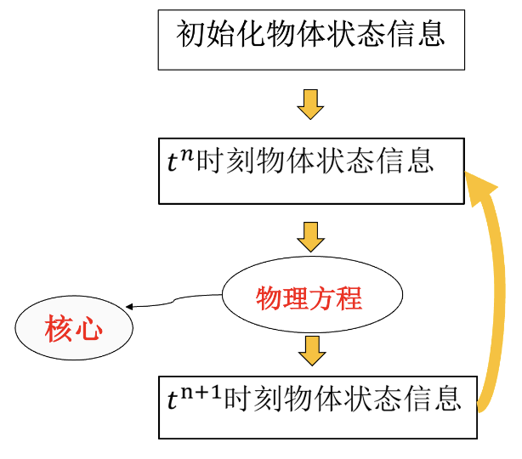

4. 简述显式欧拉法、隐式欧拉法和半隐式欧拉法在数值求解微分方程组中的特点

5. 结合伪代码简述质点-弹簧系统的仿真过程

6. 常见人体姿态的表示方式有哪些

7. 简述前向动力学和逆向动力学的概念和关系

8. 结合以下二维示例，简述蒙皮形变的作用及其过程
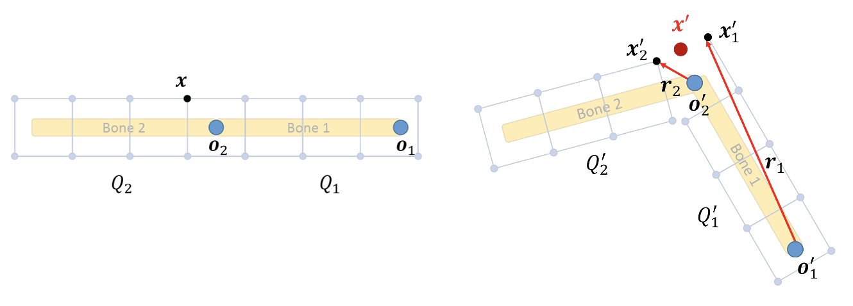

9. 列举并简单阐述不少于三种运动捕捉技术路线

10. 分别简述拉格朗日视角和欧拉视角下的流体仿真流程、区别及其优缺点

